4 марта 2019 года в СП «Диасёръя» прошло собрание по выбору народных проектов на 2020 год.

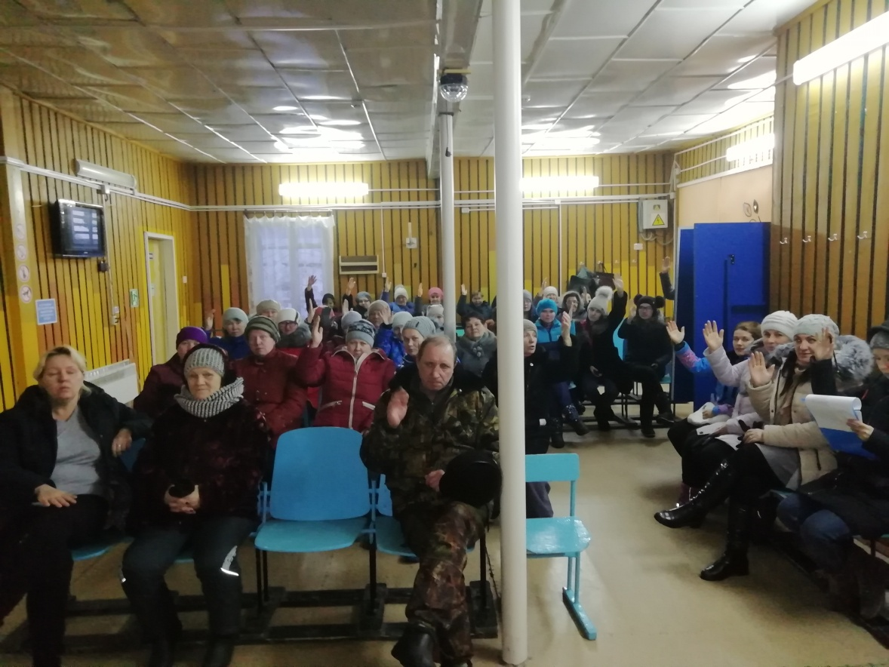

В нем приняло участие 40 граждан.

Населением выбрано 3 проекта для реализации.

1. «Обустройство детской площадки спортивным оборудованием в п. Диасёръя»

Предполагаемая общая стоимость проекта 341000,00 руб.

Сумма денежного вклада от граждан на реализацию проекта 6000 руб.

1. «Благоустройство кладбища»

Предполагаемая общая стоимость проекта 341000,00 руб.

Граждане готовы внести на реализацию проекта 6000 руб.

Юридические лица, индивидуальные предприниматели готовы безвозмездно предоставить строительные материалы, технику и транспорт.

1. «Теплое солнце в окне» (замена окон в школе)

Предполагаемая общая стоимость проекта 600000,00 руб.

Граждане готовы внести на реализацию проекта 7000 руб.

Юридические лица, индивидуальные предприниматели готовы безвозмездно предоставить строительные материалы, технику, пиломатериалы.

Напомним, что в 2018 году в п. Диасёръя в рамках проекта была обустроена водопроводная сеть стоимостью 414 000 рублей.

